КОМИТЕТ  РЕСПУБЛИКИ ТАТАРСТАН  ПО ОХРАНЕ ОБЪЕКТОВ КУЛЬТУРНОГО НАСЛЕДИЯ |  | ТАТАРСТАН РЕСПУБЛИКАСЫНЫӉ МӘДӘНИ МИРАС ОБЪЕКТЛАРЫН САКЛАУ КОМИТЕТЫ
ПРИКАЗ БОЕРЫК
№
г. Казань

Об утверждении границ территории выявленного объекта культурного наследия «Двухэтажный деревянный дом», расположенного по адресу: Республика Татарстан, Зеленодольский муниципальный район, с. Свияжск,
ул. Никольская, д. 10

В соответствии с Федеральным законом от 25 июня 2002 года № 73-ФЗ
«Об объектах культурного наследия (памятниках истории и культуры) народов Российской Федерации», Законом Республики Татарстан от 1 апреля 2005 года № 60-ЗРТ «Об объектах культурного наследия в Республике Татарстан», в целях сохранения и государственной охраны выявленных объектов культурного наследия и их территорий, п р и к а з ы в а ю:
- Утвердить границы территории выявленного объекта культурного наследия «Двухэтажный деревянный дом», расположенного по адресу: Республика Татарстан, Зеленодольский муниципальный район, с. Свияжск, ул. Никольская, д. 10, согласно приложению к настоящему приказу.
- Отделу учета объектов культурного наследия и градостроительной деятельности обеспечить внесение сведений о границах территории указанного выявленного объекта культурного наследия в Единый государственный реестр недвижимости.
- Контроль за исполнением настоящего приказа оставляю за собой.

Председатель И.Н. Гущин

Приложение
к приказу Комитета
Республики Татарстан по охране объектов культурного наследия
от _________ № ______

Границы территории
выявленного объекта культурного наследия
«Двухэтажный деревянный дом», расположенного по адресу: Республика Татарстан, Зеленодольский муниципальный район, с. Свияжск, ул. Никольская, д. 10

Карта (схема) границ территории
выявленного объекта культурного наследия «Двухэтажный деревянный дом», расположенного по адресу: Республика Татарстан, Зеленодольский муниципальный район, с. Свияжск, ул. Никольская, д. 10
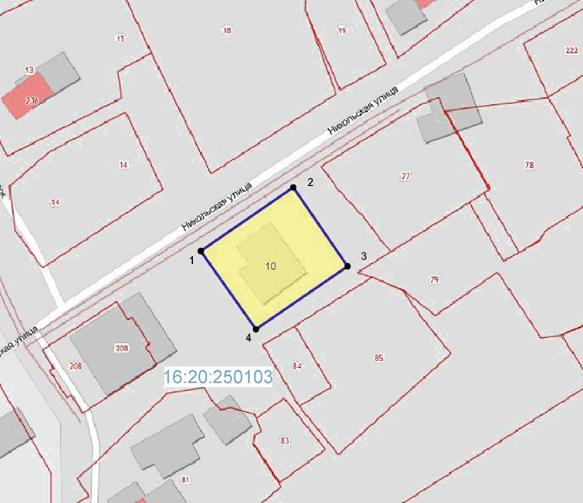
Масштаб 1:1300
Используемые условные знаки и обозначения:
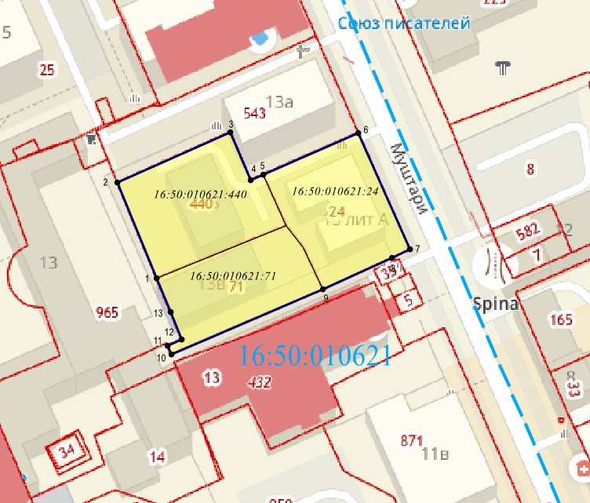 | - граница территории объекта
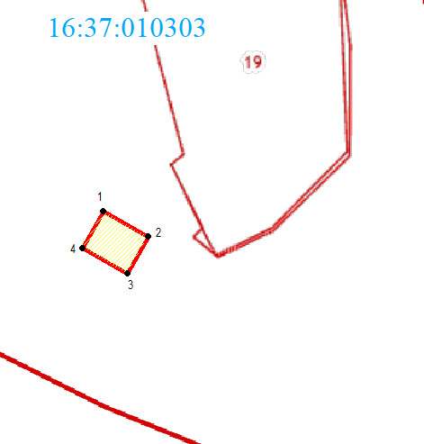 | - обозначение характерной точки границ территории объекта
16:20:250103 | - кадастровый квартал
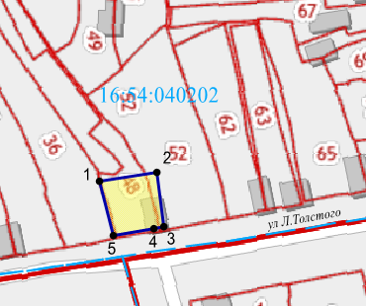 | - границы земельных участков по сведения ЕГРН.

Описание границ территории
выявленного объекта культурного наследия «Двухэтажный деревянный дом», расположенного по адресу: Республика Татарстан, Зеленодольский муниципальный район, с. Свияжск, ул. Никольская, д. 10

Граница территории выявленного объекта культурного наследия «Двухэтажный деревянный дом», расположенного по адресу: Республика Татарстан, Зеленодольский муниципальный район, с. Свияжск, ул. Никольская, д. 10, проходит:

Прохождение границы |  | Описание прохождения границы
от точки | до точки | Описание прохождения границы
1 | 2 | от точки 1, расположенной около северо-западного угла дома № 10 по улице Никольская, в северо-восточном направлени, вдоль дороги по улице Никольская, до точки 2
2 | 3 | от точки 2 в юго-восточном направлении, вдоль стены дома № 10 по улице Никольская, до точки 3
3 | 4 | от точки 3 в юго-западном направлении, параллельно улице Никольская, до точки 4
4 | 1 | от точки 4 в северо-западном направлении, вдоль стены дома № 10 по улице Никольская, до точки 1

Таблица характерных (поворотных) точек
границ территории выявленного объекта культурного наследия
«Двухэтажный деревянный дом», расположенного по адресу: Республика Татарстан, Зеленодольский муниципальный район, с. Свияжск, ул. Никольская, д. 10

№ | Координаты характерных (поворотных) точек в местной системе координат (МСК-16)
№ | X | Y
1 | 473989.64 | 1276427.00
2 | 474004.24 | 1276448.23
3 | 473986.19 | 1276460.55
4 | 473971.86 | 1276439.55
1 | 473989.64 | 1276427.00

